Rapport final Bloc 3
Réaliser une application intégrant un service d’intelligence artificielle

Projet Immobilier Paris IA
Formation Développeur en intelligence artificielle
Bloc concerné Bloc 3 - Réaliser une application intégrant un service d’intelligence artificielle
Compétences visées C14 à C21

Auteur Malek Silarbi
Date Juillet 2026

Sommaire
1. Introduction du Bloc 3
2. Compétence C14 - Analyser le besoin de l’application
3. Compétence C15 - Concevoir le cadre technique de l’application
4. Compétence C16 - Organiser la réalisation avec Jira et Scrum
5. Compétence C17 - Développer les composants de l’application
6. Compétence C18 - Mettre en place des tests automatisés
7. Compétence C19 - Livrer l’application en continu
8. Compétence C20 - Mettre en place le monitoring applicatif
9. Compétence C21 - Résoudre un incident technique
10. Bilan du Bloc 3
11. Annexes finales organisées par compétence

1. Introduction du Bloc 3
Le bloc 3 porte sur la réalisation d’une application intégrant un service d’intelligence artificielle. Dans mon projet, cela correspond à l’application Immobilier Paris IA. Elle réunit les données immobilières, le modèle de prédiction et plusieurs services externes dans une interface que l’utilisateur peut utiliser sans toucher au code.
Ce bloc est important, car il montre que le travail fait dans les blocs précédents est utilisé dans une vraie application. Les données préparées dans le bloc 1 et le modèle IA travaillé dans le bloc 2 deviennent ici des fonctionnalités visibles : carte, graphiques, prédiction de prix, analyse d’adresse, historique utilisateur et administration.
Idée principale : Le bloc 3 transforme le projet en application complète : une interface Streamlit, une API FastAPI, une base PostgreSQL, un modèle IA, des services externes, des tests, une livraison et du monitoring.

1.1 Lien avec les blocs précédents
Le bloc 3 ne repart pas de zéro. Il reprend ce qui a été construit avant et le rend exploitable dans une application.
Partie du projet | Travail déjà fait | Utilisation dans le bloc 3
Bloc 1 | Collecte, nettoyage, stockage PostgreSQL et API de données. | Les données DVF, scraping et commerces alimentent les pages, cartes, tableaux et graphiques.
Bloc 2 | Choix du modèle IA, XGBoost, OpenAI, tests du modèle et monitoring IA. | Le modèle est appelé depuis l’application pour estimer un prix, et OpenAI aide à rédiger un résumé court.
Bloc 3 | Application complète, tests applicatifs, livraison, monitoring et incidents. | L’utilisateur peut utiliser les fonctionnalités dans Streamlit, avec FastAPI comme couche centrale.

1.2 Objectif du Bloc 3 dans mon projet
L’objectif du bloc 3 est de montrer que l’application répond à un besoin réel et qu’elle est construite de manière organisée. Il ne suffit pas d’avoir un script ou un notebook. Il faut une application avec une structure claire, une interface, des routes API, des droits d’accès, des tests et une mise en ligne possible.
Dans mon cas, l’application doit aider à comprendre le marché immobilier parisien. Elle ne donne pas une vérité officielle. Elle donne une aide à la décision à partir de données publiques, de ventes réelles, d’annonces, d’un modèle de prédiction et d’informations autour d’une adresse.
Le résultat attendu est une application que l’on peut lancer en local avec Docker, tester automatiquement avec GitHub Actions, livrer sur un VPS, puis surveiller avec Prometheus et Grafana.

1.3 Application réalisée
L’application réalisée s’appelle Immobilier Paris IA. Elle est organisée autour de deux grandes parties : une interface utilisateur et une API.
Élément | Fichier ou dossier | Rôle dans l’application
Interface | `streamlit/app.py` et `streamlit/frontend/` | Afficher les pages, formulaires, cartes, graphiques et messages utilisateur.
API | `api/main.py` et `api/routers/` | Recevoir les demandes de Streamlit, contrôler les droits et retourner les données.
Services métier | `api/services/` | Isoler la logique : prédiction, adresse, proximité, commerces, auth et résumé OpenAI.
Base de données | PostgreSQL | Stocker les ventes DVF, annonces, utilisateurs, prédictions et historiques.
Déploiement | `compose.yml`, `compose.prod.yml`, Dockerfiles | Lancer l’application en local ou en production avec Docker.
Monitoring | `monitoring/`, `/health`, `/metrics` | Surveiller l’API, la base, la latence, les erreurs et les services.

J’ai séparé les fichiers pour que le projet reste lisible. Par exemple, `api/main.py` ne contient pas toute la logique. Il crée l’application FastAPI, ajoute le middleware de monitoring, puis branche les routeurs. Les vrais traitements sont placés dans `api/services/`, ce qui rend le code plus facile à suivre.
Côté interface, Streamlit est organisé avec plusieurs vues. Par exemple, `prediction.py` gère la prédiction de prix, `location_rating.py` gère l’analyse d’adresse, `market.py` affiche le marché DVF, et `admin.py` affiche les fonctions réservées à l’administrateur.

1.4 Parcours utilisateur principal
L’utilisateur peut utiliser l’application de plusieurs façons. Il peut d’abord consulter les données immobilières, regarder une carte, filtrer les ventes DVF et comparer avec les annonces. Il peut ensuite lancer une prédiction de prix en donnant la surface, le nombre de pièces et l’arrondissement.
Un autre parcours important est l’analyse d’une adresse. L’utilisateur saisit une adresse parisienne complète. L’application vérifie l’adresse avec l’IGN, récupère les transports avec Île-de-France Mobilités, récupère les commerces, écoles et services de santé avec OpenStreetMap, puis affiche les résultats dans Streamlit.
Si OpenAI est configuré, l’application peut aussi rédiger un court résumé du secteur. Ce résumé ne remplace pas les données. Il reformule seulement les informations déjà trouvées par l’application. Cela évite de demander à l’IA d’inventer des commerces ou des transports.

1.5 Place des services externes
Les services externes sont importants dans le bloc 3, car ils rendent l’application plus utile pour l’utilisateur. Ils ne sont pas utilisés au hasard. Chaque service a un rôle précis.

Service | Utilisation | Pourquoi ce choix
IGN / Géoplateforme | Vérifier et normaliser une adresse parisienne. | Avoir une adresse propre et des coordonnées fiables.
Île-de-France Mobilités | Trouver les transports proches d’une adresse. | Utiliser une source spécialisée pour les transports.
OpenStreetMap / Overpass | Trouver commerces, écoles et services de santé proches. | Récupérer des lieux factuels autour d’un point GPS.
OpenAI | Rédiger un résumé court à partir des données déjà calculées. | Rendre le résultat plus lisible sans inventer les données.

Ce point sera détaillé surtout dans les compétences C15 et C17. Dans C15, je parlerai de l’architecture et des flux techniques. Dans C17, je montrerai comment ces services sont appelés dans l’application et affichés à l’utilisateur.

1.6 Compétences couvertes dans le Bloc 3
Le rapport du bloc 3 est organisé autour des compétences C14 à C21. Chaque compétence montre une partie différente de l’application.
Compétence | Sujet | Preuves principales dans mon projet
C14 | Analyse du besoin | Utilisateurs, fonctionnalités, parcours, données et limites du projet.
C15 | Cadre technique | Architecture Streamlit, FastAPI, PostgreSQL, XGBoost, services externes et Docker.
C16 | Coordination agile | Organisation Jira, epics, sprints, tickets, bugs et suivi du travail.
C17 | Développement application | Pages Streamlit, routes FastAPI, formulaires, authentification, admin, analyse d’adresse.
C18 | Intégration continue | Workflow GitHub Actions `tests-application.yml` et tests automatiques.
C19 | Livraison continue | Docker, GHCR, `livraison-application.yml`, VPS, Nginx et mise en ligne.
C20 | Monitoring application | Routes `/health`, `/metrics`, Prometheus, Grafana, logs JSON et alertes.
C21 | Résolution d’incidents | Incident `/commerces/paris`, lenteur API externe, cache, fichier de secours et correction.

1.7 Résultat attendu du Bloc 3
À la fin du bloc 3, je dois montrer une application cohérente et exploitable. L’application doit répondre au besoin, être structurée techniquement, être développée avec des composants clairs, être testée, pouvoir être livrée, puis être surveillée.
Le bloc 3 montre aussi ma capacité à corriger les problèmes rencontrés. Par exemple, si un service externe est lent ou indisponible, l’application ne doit pas tomber complètement. Elle doit afficher un message clair, utiliser un cache ou continuer avec les informations disponibles.
Cette première partie pose donc le contexte. Les parties suivantes détailleront les compétences une par une, avec les choix techniques, les preuves du code et les captures à ajouter à la fin du rapport.

2. Compétence C14 - Analyser le besoin de l’application
La compétence C14 correspond au besoin fonctionnel. Dans cette partie, je ne parle pas encore du code en détail. J’explique surtout pourquoi l’application existe, pour qui elle est faite et quelles fonctions elle doit proposer.
Idée principale
C14 ressemble à un cahier des charges simple : je définis le besoin, les utilisateurs, les parcours, les limites et les données utiles avant de parler du développement.

2.1 Besoin de départ
Chercher ou analyser un appartement à Paris demande de comparer beaucoup de choses : prix, prix au mètre carré, arrondissement, ventes DVF, annonces, transports, commerces et services autour d’une adresse. Sans application, l’utilisateur doit ouvrir plusieurs sources et comparer lui-même.
Mon application Immobilier Paris IA répond à ce besoin. Elle regroupe les informations dans une interface unique pour aider l’utilisateur à mieux comprendre le marché parisien.
2.2 Utilisateurs et parcours
Utilisateur | Besoin | Parcours prévu
Acheteur | Voir si un prix semble cohérent. | Il lance une prédiction avec surface, pièces et arrondissement.
Futur habitant | Comprendre un quartier. | Il note un arrondissement ou analyse une adresse exacte.
Investisseur | Comparer plusieurs zones. | Il regarde les prix, les annonces et les graphiques par arrondissement.
Administrateur | Suivre l’utilisation. | Il consulte les comptes, prédictions et adresses sauvegardées.

2.3 Fonctions attendues
Le périmètre fonctionnel reste centré sur un projet data et IA. L’application doit permettre de consulter le marché, de filtrer les données, de prédire un prix, d’analyser une adresse et de garder un historique pour les utilisateurs connectés.

Fonction | Ce que l’utilisateur attend
Connexion et inscription | Créer un compte, se connecter et retrouver son historique.
Carte DVF | Voir les ventes immobilières sur une carte de Paris.
Annonces | Consulter les appartements à vendre issus du scraping nettoyé.
Prédiction | Obtenir une estimation indicative du prix d’un appartement.
Noter un arrondissement | Choisir un arrondissement et voir une note basée sur les commerces.
Analyse d’adresse | Localiser une adresse et voir transports, commerces, écoles et santé proches.
Résumé OpenAI | Lire un résumé court, construit à partir des données déjà trouvées.
Administration | Gérer les utilisateurs et voir les historiques globaux.

2.4 Données et limites
Le projet utilise des données DVF, des annonces scrapées, des données de commerces, IGN pour les adresses, Île-de-France Mobilités pour les transports, OpenStreetMap pour les lieux proches et OpenAI pour rédiger un résumé simple. L’application reste limitée à Paris et donne une aide à la décision, pas un prix officiel.
Conclusion C14
La compétence C14 est couverte car le besoin est défini clairement : utilisateurs, parcours, fonctions attendues, données utilisées, limites et critères simples.

3. Compétence C15 - Concevoir le cadre technique de l’application
La compétence C15 présente le cadre technique. Ici, je parle de l’architecture, des outils choisis, des flux de données et des services utilisés. L’objectif est de montrer que l’application n’est pas un ensemble de scripts séparés, mais un système organisé.
3.1 Architecture générale
L’application est séparée en plusieurs couches. Streamlit affiche l’interface. FastAPI centralise les routes et la logique métier. PostgreSQL stocke les données. XGBoost calcule la prédiction. Les services externes enrichissent l’analyse d’adresse.
Couche | Technologie | Rôle
Interface | Streamlit | Pages, formulaires, cartes, graphiques et navigation.
API | FastAPI | Routes, validation, sécurité et appels métier.
Base | PostgreSQL | Ventes DVF, annonces, utilisateurs, prédictions et adresses.
IA | XGBoost | Estimation du prix d’un appartement.
Cartes | Folium / OpenStreetMap | Carte DVF et carte d’adresse.
Exploitation | Docker, Prometheus, Grafana | Lancement, monitoring et suivi technique.

3.2 Choix techniques principaux
J’ai choisi Python car il permet de travailler sur les données, le machine learning, l’API et l’interface. FastAPI est utilisé pour exposer les routes. Streamlit est utilisé pour construire une interface lisible rapidement. PostgreSQL est utilisé car les données du projet sont structurées et se prêtent bien au SQL.
Le projet est aussi prévu pour Docker Compose. Les services principaux sont PostgreSQL, FastAPI, Streamlit, Prometheus et Grafana. Cela rend le lancement plus reproductible.
3.3 Services externes dans le cadre technique
Service | Utilisation dans le projet | Protection prévue
IGN | Normaliser une adresse et récupérer latitude / longitude. | Adresse exacte à Paris seulement.
Île-de-France Mobilités | Chercher les arrêts et stations proches. | Fallback open data si l’API principale ne répond pas.
OpenStreetMap / Overpass | Chercher commerces, écoles et santé proches. | Plusieurs URLs Overpass sont essayées.
OpenAI | Rédiger un résumé du secteur. | OpenAI utilise seulement les données déjà calculées.
Open Data commerces | Calculer des indicateurs par arrondissement. | Cache local et fichier de secours si besoin.

3.4 Flux de données
Un flux simple est toujours le même : l’utilisateur agit dans Streamlit, Streamlit appelle FastAPI, FastAPI valide la demande, puis l’API lit PostgreSQL, appelle un service externe ou lance le modèle. Le résultat revient ensuite vers l’interface sous forme de tableau, carte, graphique ou texte.
Conclusion C15
La compétence C15 est couverte car le cadre technique est défini : architecture, outils, base de données, API, modèle IA, services externes, Docker et monitoring.

4. Compétence C16 - Organiser la réalisation avec Jira et Scrum
Pour la compétence C16, j’ai utilisé Jira avec une méthode Scrum simplifiée. Comme j’étais seul sur le projet, je n’ai pas appliqué Scrum comme dans une grande équipe, mais j’ai gardé la logique : backlog, epics, sprints, suivi des statuts, bugs et vérification des livrables.
4.1 Organisation générale
Élément | Choix dans mon projet
Outil | Jira
Méthode | Scrum simplifié
Projet Jira | Immobilier Paris IA
Clé Jira | IPI
Période suivie | Du 1 mai 2026 au 28 juin 2026
Rôle | J’étais seul, donc j’ai adapté les rituels à mon travail.

4.2 Backlog et epics
J’ai d’abord découpé le projet en grands blocs. Ces blocs correspondent aux vraies parties de mon application : collecte, nettoyage, base de données, analyse, IA, API, adresse, interface, comptes utilisateurs, tests, livraison et monitoring.
Type Jira | Nombre | Utilité
Epics | 11 | Représenter les grands blocs du projet.
Stories | 20 | Décrire des besoins utilisateur ou fonctions importantes.
Tâches | 23 | Découper le travail technique à faire.
Bugs | 8 | Garder une trace des problèmes corrigés.
Sous-tâches | 102 | Détailler chaque ticket en petites actions.

4.3 Exemples d’epics
Epic | Lien avec le projet
IPI-1 Collecte des données | Scripts de collecte DVF, scraping et commerces.
IPI-5 Modèle IA | Comparaison des modèles, entraînement XGBoost et fichier joblib.
IPI-6 API FastAPI | Routes, services métier, sécurité API et validations.
IPI-7 Analyse d’adresse | IGN, IDFM, OpenStreetMap et résumé OpenAI.
IPI-8 Interface Streamlit | Navigation, cartes, graphiques, prédiction et pages utilisateur.
IPI-9 Authentification | Inscription, connexion, JWT, historique et admin.
IPI-11 Livraison et monitoring | Docker Compose, Prometheus, Grafana et stabilisation.

4.4 Organisation des sprints
J’ai organisé le projet en 5 sprints. L’ordre suit la logique technique : d’abord les données, ensuite le nettoyage et la base, puis l’IA et l’API, ensuite l’interface, et enfin la livraison et le monitoring.
Sprint | Dates | Objectif
IPI S1 - Données | 1 mai - 10 mai | Collecter les sources DVF, scraping et commerces.
IPI S2 - Nettoyage | 11 mai - 24 mai | Nettoyer les données et préparer PostgreSQL.
IPI S3 - Marché IA | 25 mai - 7 juin | Travailler sur les analyses, le modèle IA et l’API.
IPI S4 - Interface | 8 juin - 20 juin | Finaliser Streamlit, l’adresse et les comptes utilisateurs.
IPI S5 - Livraison | 21 juin - 28 juin | Stabiliser avec tests, Docker, CI/CD et monitoring.

4.5 Suivi dans Jira
Dans Jira, les tickets passent par plusieurs statuts : à faire, en cours, revue en cours et terminé. Cette logique m’a aidé à voir ce qui restait à faire et à garder une trace des corrections. J’ai aussi utilisé le burndown pour suivre le travail restant dans le sprint.
Les rituels Scrum ont été adaptés : je faisais mon sprint planning au début d’un sprint, je suivais l’avancement régulièrement, je vérifiais les livrables en fin de sprint et je notais ce qu’il fallait améliorer pour la suite.

4.6 Lien entre Jira et le code
Partie Jira | Preuve dans le projet
Données | src/collecte, data/final
Nettoyage | src/nettoyage
Base PostgreSQL | sql, src/database
API | api/main.py, api/routers, api/services
Interface | streamlit/frontend
Authentification | api/routers/auth.py, api/services/auth.py
Tests | tests
Livraison | Dockerfile.api, Dockerfile.streamlit, compose.yml
Monitoring | monitoring, api/metrics.py

Conclusion C16
La compétence C16 est couverte car le travail a été organisé avec Jira : epics, backlog, sprints, bugs, statuts et lien avec les vrais fichiers du projet.

5. Compétence C17 - Développer les composants de l’application
La compétence C17 montre ce qui a été développé dans l’application. Ici, je parle des pages Streamlit, des routes FastAPI, de la connexion, de l’inscription, du super admin, de la navigation, des services externes et des fonctions visibles pour l’utilisateur.
5.1 Organisation de l’application
J’ai séparé le projet entre une interface et une API. L’interface est dans streamlit/. L’API est dans api/. Cette séparation rend le projet plus facile à lire : Streamlit affiche les pages, FastAPI reçoit les demandes et appelle les bons services.
Zone | Fichiers principaux | Rôle
Interface | streamlit/app.py, streamlit/frontend/application.py | Lancer l’application et gérer la navigation.
Appels API | streamlit/frontend/api_client.py | Envoyer les requêtes à FastAPI avec les bons headers.
Routes API | api/main.py, api/routers | Exposer les fonctions à l’interface.
Services métier | api/services | Faire la prédiction, l’adresse, les commerces, l’authentification.
Schémas | api/schemas.py, api/auth_schemas.py | Valider les données envoyées à l’API.

5.2 Connexion, inscription et session utilisateur
J’ai développé une page d’authentification dans streamlit/frontend/auth_ui.py. Si l’utilisateur n’est pas connecté, l’application affiche les onglets Connexion et Inscription. Après connexion, le token JWT et les informations utilisateur sont gardés dans la session Streamlit.
Fonction | Code concerné | Explication simple
Inscription | POST /auth/register | Création d’un compte avec email, mot de passe, prénom et nom.
Connexion | POST /auth/login | Vérification du mot de passe et retour d’un token JWT.
Profil | PATCH /users/me/profile | Modification du prénom et du nom.
Mot de passe | PATCH /users/me/password | Changement du mot de passe après vérification de l’ancien.
Déconnexion | POST /auth/logout | Nettoyage de la session côté interface.

Les mots de passe ne sont pas stockés en clair. Ils sont hashés avec Argon2. Le token JWT est temporaire et permet à l’API de reconnaître l’utilisateur connecté.
5.3 Super admin et espace administrateur
Le super admin est initialisé au démarrage de l’API avec la variable SUPER_ADMIN_EMAIL. Le code met ce compte en rôle super_admin s’il existe dans la base. Ce rôle est protégé : il ne peut pas être supprimé et son rôle ne peut pas être modifié depuis l’interface admin.
Dans l’interface, la page Admin apparaît seulement pour les rôles admin ou super_admin. Un utilisateur normal ne la voit pas. L’admin peut consulter les utilisateurs, les prédictions, les adresses et modifier certains rôles autorisés.
Protection | Où elle est appliquée
Un utilisateur normal ne voit pas Admin | streamlit/frontend/application.py
Les routes admin demandent un rôle admin | api/services/auth.py avec obtenir_admin_courant
Le super admin ne peut pas être supprimé | api/routers/admin.py
Un admin ne peut pas supprimer son propre compte | api/routers/admin.py
Le rôle super_admin ne peut pas être changé | api/routers/admin.py

5.4 Navigation principale
La navigation est développée dans streamlit/frontend/application.py. L’application vérifie d’abord que l’API répond avec /health. Ensuite, elle affiche les pages principales : Carte, Appartements à vendre, Tableau, Prédire appartement, Analyser votre endroit et Sources.
J’ai utilisé un segmented_control pour changer de page. Cela rend la navigation simple : l’utilisateur reste dans la même application et change de vue selon son besoin.
5.5 Pages marché, carte et annonces
La partie marché permet de consulter les données DVF, de filtrer les ventes et d’afficher des graphiques. La carte DVF est générée seulement quand l’utilisateur clique sur le bouton, pour éviter de charger trop de points directement.
La page Appartements à vendre affiche les annonces issues du scraping nettoyé. Elle propose des filtres, une pagination et des graphiques. Elle compare aussi les annonces avec les données DVF pour montrer la différence entre prix demandés et prix vendus.
5.6 Prédiction de prix
La page Prédire appartement est développée dans streamlit/frontend/views/prediction.py. L’utilisateur saisit la surface, le nombre de pièces et l’arrondissement. Streamlit vérifie les valeurs simples, puis appelle POST /prediction/prix.
Dans l’API, Pydantic vérifie les limites : surface entre 9 et 300 m², pièces entre 1 et 12, arrondissement entre 1 et 20. Ensuite, le service de prédiction charge le modèle XGBoost et retourne un prix estimé avec une fourchette indicative. Si l’utilisateur est connecté, la prédiction est sauvegardée dans son historique.
5.7 Noter un arrondissement
Dans la page Analyser votre endroit, j’ai développé une partie appelée Noter votre arrondissement. L’utilisateur choisit un arrondissement, puis l’application affiche une note sur 10 et des indicateurs sur les commerces.
Cette partie utilise la route GET /commerces/paris et le service api/services/commerces.py. Le service récupère les données open data, puis il peut utiliser un cache local ou un fichier de secours si la source externe ne répond pas.
Score | Poids | Ce que ça mesure
Proximité quotidienne | 45 % | Commerces alimentaires pour 10 000 habitants.
Diversité commerciale | 35 % | Commerces spécialisés pour 10 000 habitants.
Grandes surfaces | 20 % | Hypermarchés, supermarchés et grandes surfaces de bricolage.
Score final | 100 % | Moyenne pondérée arrondie sur 10.

Dans l’interface, l’utilisateur voit le score arrondissement, la proximité quotidienne, la diversité commerciale, les grandes surfaces et un tableau avec les détails : population, total commerces, boulangeries, épiceries, supermarchés, fleuristes, magasins d’optique, etc. Cette partie est importante car elle ne fait pas seulement une carte : elle donne une lecture simple d’un arrondissement.
5.8 Analyse d’adresse avec services externes
L’analyse d’adresse est aussi dans la page Analyser votre endroit. L’utilisateur saisit une adresse exacte à Paris. L’API appelle IGN pour normaliser l’adresse et obtenir les coordonnées. Une adresse vague, incomplète ou hors Paris est refusée avec un message clair.
Service | Ce que j’ai développé
IGN | Vérifier l’adresse exacte à Paris et retourner latitude / longitude.
IDFM | Chercher les transports proches avec modes et lignes.
Open Data IDFM | Servir de secours si l’API principale IDFM ne répond pas.
OpenStreetMap / Overpass | Chercher commerces, écoles et services de santé autour de l’adresse.
OpenAI | Rédiger un résumé court à partir des résultats déjà calculés.

Les résultats sont affichés sous forme de métriques, carte, tableaux et résumé. Si OpenAI n’est pas configuré, l’application continue quand même : la carte, les transports et les services proches restent visibles.
5.9 Client API et sécurité de base
Le fichier streamlit/frontend/api_client.py évite de répéter les appels requests dans chaque page. Il ajoute la clé X-API-Key, ajoute le token Authorization si l’utilisateur est connecté et transforme les erreurs API en messages lisibles.
Élément | Rôle
X-API-Key | Protéger les routes appelées par Streamlit.
Authorization Bearer | Identifier l’utilisateur connecté.
Pydantic | Refuser les entrées invalides.
Paramètres SQLAlchemy | Éviter de coller les valeurs utilisateur directement dans le SQL.
escape() | Éviter d’afficher du HTML non contrôlé dans certaines cartes d’interface.
CORS limité | Accepter seulement les origines Streamlit locales prévues.

5.10 Ce que C17 prouve
Cette compétence montre que l’application est utilisable par une personne qui ne touche pas au code. L’utilisateur peut se connecter, naviguer, filtrer, consulter les ventes, voir les annonces, lancer une prédiction, noter un arrondissement, analyser une adresse et retrouver son historique.
Conclusion C17
La compétence C17 est couverte car les composants de l’application sont développés : interface Streamlit, routes FastAPI, authentification, super admin, navigation, prédiction, notation d’arrondissement, analyse d’adresse, services externes et sécurité de base.

6. Compétence C18 - Mettre en place des tests automatisés
Dans cette compétence, j’explique la partie intégration continue. L’objectif est de relancer les tests automatiquement quand le code change. Comme ça, je vois vite si une route API, la connexion ou une fonction du frontend ne marche plus.
Le fichier principal est .github/workflows/tests-application.yml. Il se lance après un push sur main, après une pull request vers main, ou manuellement avec workflow_dispatch.
6.1 Schéma de la CI
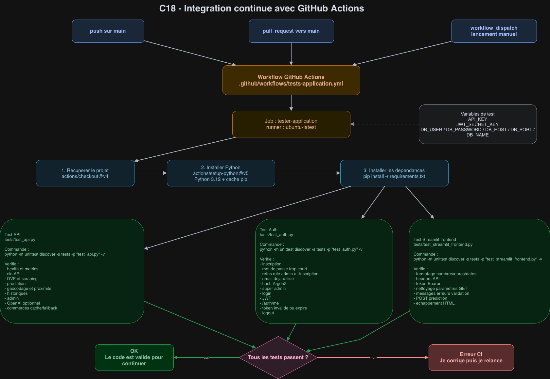
Schéma C18 - GitHub Actions lance les tests API, Auth et Streamlit.
6.2 Déroulement depuis le push GitHub
Quand je pousse mon code sur GitHub, GitHub Actions crée une machine Ubuntu propre. Le projet est récupéré, Python 3.12 est installé, puis les dépendances du fichier requirements.txt sont installées. Ensuite les tests sont lancés avec unittest.

N° | Ce qui se passe | Pourquoi c’est utile
1 | Push, pull request ou lancement manuel. | La vérification ne dépend pas seulement de mon ordinateur.
2 | actions/checkout récupère le projet. | GitHub teste exactement le code envoyé.
3 | Python 3.12 et les dépendances sont installés. | Le projet démarre dans un environnement propre.
4 | Les tests API, Auth et Streamlit sont exécutés. | Les erreurs principales sont vues avant de continuer.
5 | GitHub affiche un résultat OK ou une erreur. | Je sais quoi corriger si une étape échoue.

6.3 Tests lancés dans la CI
Fichier de test | Commande | Ce que je vérifie
tests/test_api.py | python -m unittest discover -s tests -p "test_api.py" -v | Health check, métriques, clé API, DVF, scraping, prédiction, géocodage, admin et services externes simulés.
tests/test_auth.py | python -m unittest discover -s tests -p "test_auth.py" -v | Inscription, mot de passe, hash Argon2, connexion, JWT, super admin, /auth/me et logout.
tests/test_streamlit_frontend.py | python -m unittest discover -s tests -p "test_streamlit_frontend.py" -v | Client API Streamlit, headers, token Bearer, paramètres GET, messages d’erreur et échappement HTML.

6.4 Variables de test
Le workflow utilise des variables de test comme API_KEY, JWT_SECRET_KEY, DB_USER, DB_PASSWORD, DB_HOST, DB_PORT et DB_NAME. Ces valeurs servent seulement pendant la CI. Elles permettent de tester la sécurité de base sans utiliser les vraies clés de production.
Point important
La CI ne met pas l’application en ligne. Elle vérifie d’abord que le code est correct. La mise en ligne complète est expliquée dans C19.

6.5 Ce qui se passe si un test échoue
Si un test échoue, GitHub Actions arrête le workflow et affiche l’étape en erreur. Je peux lire le message, corriger le fichier concerné, puis refaire un push. Cela évite de continuer avec une version cassée de l’application.
6.6 Preuves dans le projet
- .github/workflows/tests-application.yml : workflow principal de CI.
- tests/test_api.py : tests des routes API, de la sécurité, des données et des services externes.
- tests/test_auth.py : tests de l’inscription, de la connexion et des tokens JWT.
- tests/test_streamlit_frontend.py : tests des fonctions utilisées par l’interface Streamlit.
- docs/bloc3/schema_c18_ci_tests.drawio.png : schéma de la chaîne CI.
Conclusion C18
La compétence C18 est couverte car j’ai mis en place une intégration continue avec GitHub Actions. À chaque changement important, les tests peuvent être relancés automatiquement et le projet est vérifié avant d’aller plus loin.

7. Compétence C19 - Livrer l’application en continu
Dans cette compétence, je passe de la vérification du code à la livraison de l’application. Le but est de construire les images Docker, les publier, puis mettre à jour le serveur en ligne quand la chaîne est validée.
Le fichier principal est .github/workflows/livraison-application.yml. Il se lance sur push, pull request ou manuellement. Sur une pull request, il teste et construit. Sur un push vers main, il peut aussi publier et déployer si la variable DEPLOY_APPLICATION est activée.
7.1 Schéma de la livraison continue
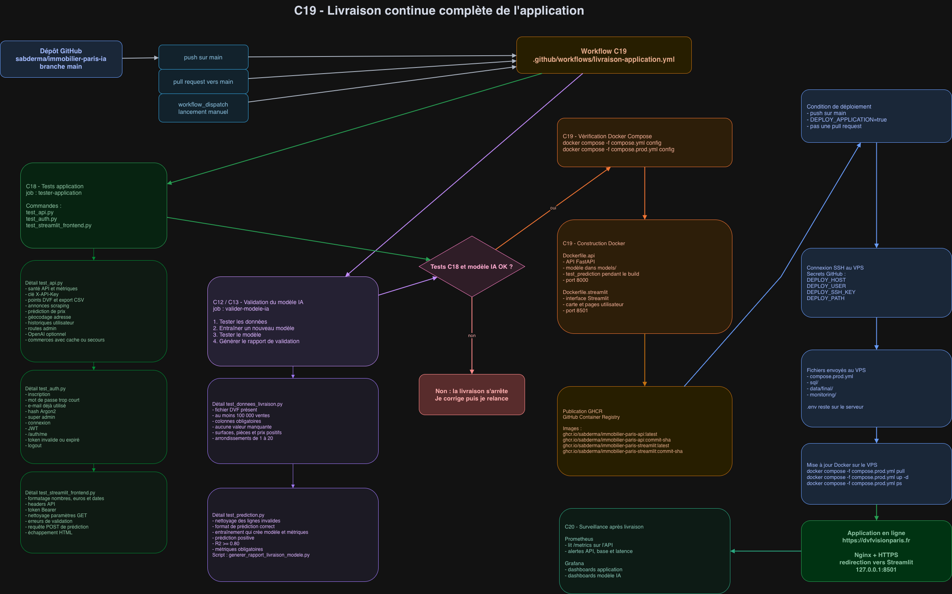
Schéma C19 - Tests, validation IA, Docker, GHCR, déploiement VPS et HTTPS.
7.2 Chaîne complète depuis GitHub
Le fonctionnement part de mon push sur GitHub. GitHub Actions confirme d’abord que l’application est correcte. Ensuite la chaîne valide aussi le modèle IA. Si tout est bon, elle construit les images Docker et les publie dans GitHub Container Registry.
N° | Action | Résultat
1 | Push sur main ou pull request vers main. | Le workflow livraison-application.yml démarre.
2 | Job tester-application. | Les tests API, Auth et Streamlit sont relancés.
3 | Job valider-modele-ia. | Les données DVF sont contrôlées, le modèle est entraîné et testé.
4 | Vérification de compose.yml et compose.prod.yml. | Docker Compose est validé avant la construction.
5 | Build Docker API et Streamlit. | Deux images propres sont créées.
6 | Publication sur ghcr.io. | Les images sont disponibles avec les tags latest et commit.
7 | Déploiement SSH sur le VPS si autorisé. | Le serveur récupère les images et relance l’application.

7.3 Validation avant livraison
Avant de construire Docker, la chaîne relance les tests applicatifs. Elle valide aussi le modèle avec les tests de données et de prédiction. Le script scripts/generer_rapport_livraison_modele.py refuse la livraison si le R2 est inférieur à 0.80.
Cette étape est importante parce que l’application ne dépend pas seulement du code. Elle dépend aussi du modèle XGBoost et des fichiers de données utilisés en production.
7.4 Construction et publication Docker
Élément | Fichier | Rôle
Image API | Dockerfile.api | Contient FastAPI, src, models, le fichier de secours commerces et un test de prédiction pendant le build.
Image Streamlit | Dockerfile.streamlit | Contient l’interface, src et le GeoJSON des arrondissements.
Registry | GitHub Container Registry | Stocke les images ghcr.io/sabderma/immobilier-paris-api et ghcr.io/sabderma/immobilier-paris-streamlit.
Tags | latest et commit SHA | latest donne la dernière version validée, le tag commit permet de retrouver une version exacte.

GitHub Actions utilise docker/setup-buildx-action, docker/login-action et docker/build-push-action. Lors d’une pull request, les images sont construites pour vérifier que tout passe, mais elles ne sont pas publiées.
7.5 Mise à jour automatique du VPS
Le déploiement serveur se lance seulement si trois conditions sont vraies : c’est un push sur main, ce n’est pas une pull request, et la variable GitHub DEPLOY_APPLICATION vaut true. Cette condition évite de mettre à jour la production par erreur.
Élément | Utilisation
DEPLOY_HOST | Adresse du VPS utilisée par GitHub Actions.
DEPLOY_USER | Utilisateur SSH du serveur.
DEPLOY_SSH_KEY | Clé privée SSH stockée dans GitHub Secrets.
DEPLOY_PATH | Dossier de production sur le VPS.
deploy-files.tar.gz | Archive qui contient compose.prod.yml, sql, data/final et monitoring.

Après la connexion SSH, GitHub Actions envoie les fichiers utiles au serveur. Ensuite, dans le dossier de production, le VPS fait docker login ghcr.io, docker compose pull, docker compose up -d et docker compose ps. Cela récupère les nouvelles images et relance les conteneurs sans refaire toute l’installation à la main.
7.6 Choix du VPS et installation du serveur
J’ai choisi un VPS parce que je voulais une application accessible en ligne, pas seulement sur mon ordinateur. Avec un VPS, je peux garder le contrôle sur Docker, Nginx, les ports, les certificats HTTPS et les logs. C’est aussi plus simple à expliquer pour mon projet, car tous les services tournent au même endroit.
Point | Ce que j’ai fait | Pourquoi
Type de serveur | VPS Ubuntu avec une adresse IP publique et un accès SSH. | Avoir une machine toujours allumée pour héberger l’application.
Budget | J’ai pris une offre VPS payante avec un coût mensuel fixe. | Le budget reste prévisible et adapté à un projet étudiant.
Ressources | J’ai vérifié que l’offre avait assez de RAM, CPU et stockage en Go pour Docker, PostgreSQL, les CSV et le monitoring. | Éviter que le serveur soit trop petit quand plusieurs conteneurs tournent ensemble.
Installation | Connexion SSH, mise à jour Ubuntu, installation de Docker, Docker Compose, Nginx, Certbot et création du dossier de production. | Préparer le serveur pour recevoir les images Docker et le domaine HTTPS.
Sur le VPS, j’ai créé le dossier /home/ubuntu/immobilier-paris-ia. Le fichier .env reste dans ce dossier, car il contient les mots de passe, les clés API et le secret JWT. GitHub Actions envoie seulement les fichiers utiles comme compose.prod.yml, sql, data/final et monitoring.
L’application Streamlit est publique sur https://dvfvisionparis.fr. Par contre, l’API, PostgreSQL, Prometheus et Grafana restent en local sur le VPS avec 127.0.0.1. Pour les consulter, je passe par le terminal avec SSH ou un tunnel SSH. Donc un client peut utiliser le site, mais il ne peut pas ouvrir directement la base, le monitoring ou l’API interne.
7.7 Production en ligne avec Docker Compose
Sur le VPS, le fichier utilisé est compose.prod.yml. La différence avec le local est simple : en local les images sont construites depuis les Dockerfiles, alors qu’en production elles sont récupérées depuis ghcr.io.
Service | Rôle en production | Port local au VPS
database | PostgreSQL avec les scripts SQL et les CSV DVF/scraping. | 127.0.0.1:5434
api | FastAPI avec les routes, le modèle IA et les services externes. | 127.0.0.1:8002
streamlit | Interface utilisateur publique derrière Nginx. | 127.0.0.1:8501
prometheus | Collecte les métriques de l’API. | 127.0.0.1:9090
grafana | Affiche les tableaux de bord de monitoring. | 127.0.0.1:3000

Les ports sont limités à 127.0.0.1. Cela veut dire que les visiteurs ne peuvent pas accéder directement à PostgreSQL, FastAPI, Prometheus ou Grafana depuis Internet. Ils passent par le domaine public de l’application.
7.8 Domaine, Nginx et HTTPS
L’application finale est disponible sur https://dvfvisionparis.fr. Nginx reçoit les visiteurs sur le domaine puis redirige vers Streamlit sur 127.0.0.1:8501. Pour sécuriser l’accès, j’ai utilisé Certbot avec Let’s Encrypt afin d’avoir HTTPS.
Ce que fait Nginx
Nginx est la porte d’entrée publique. Il garde une seule adresse propre pour l’utilisateur, pendant que Docker garde les services internes sur le VPS.

7.9 Sécurité et variables sensibles
Les informations sensibles ne sont pas écrites directement dans le code. Dans GitHub Actions, les accès serveur sont dans GitHub Secrets. Sur le VPS, le fichier .env reste dans /home/ubuntu/immobilier-paris-ia et contient les mots de passe, les clés API, le JWT secret et les variables de production.
- GitHub Secrets protège les accès SSH du déploiement.
- Le fichier .env de production reste seulement sur le VPS.
- L’API et la base ne sont pas exposées directement à Internet.
- HTTPS protège l’accès public au site.
7.10 Vérifications après mise en ligne
Après le déploiement, je peux vérifier les conteneurs avec docker compose -f compose.prod.yml ps. Je peux aussi tester l’API avec /health, regarder les logs, vérifier PostgreSQL, puis ouvrir le site dans le navigateur.
Vérification | Commande ou action
Conteneurs | docker compose -f compose.prod.yml ps
API | curl http://127.0.0.1:8002/health
Site public | curl -I https://dvfvisionparis.fr puis ouverture dans le navigateur
Données | Vérifier DVF, scraping, prédiction, connexion et analyse d’adresse.
Monitoring | Vérifier Prometheus, Grafana et la route /metrics.

7.11 Preuves dans le projet
- .github/workflows/livraison-application.yml : workflow complet de livraison.
- Dockerfile.api : image de l’API FastAPI avec test du modèle pendant le build.
- Dockerfile.streamlit : image de l’interface Streamlit.
- compose.prod.yml : configuration utilisée sur le VPS.
- docs/Document mise en ligne VPS.md : documentation de la mise en ligne.
- monitoring/ : fichiers Prometheus et Grafana envoyés avec la production.
- docs/bloc3/schema_c19_livraison_complete.drawio.png : schéma de la livraison complète.
Conclusion C19 : la livraison va de GitHub au VPS avec Docker, Nginx et HTTPS.

8. Compétence C20 - Mettre en place le monitoring applicatif
La compétence C20 correspond au monitoring de l’application après son développement. Dans mon projet, je ne surveille pas seulement le modèle IA. Je surveille aussi l’API, la base PostgreSQL, les routes HTTP, les erreurs et le temps de réponse.
Cette partie est différente de la C11. Dans la C11, le monitoring concerne surtout le modèle de prédiction et les appels IA. Ici, avec la C20, le but est de savoir si toute l’application fonctionne correctement une fois lancée en local ou en production.
8.1 Objectif du monitoring
Le monitoring me permet de voir rapidement si un service est disponible ou si une route devient lente. C’est important parce que l’application utilise plusieurs briques : Streamlit, FastAPI, PostgreSQL, Prometheus, Grafana et des services externes.
- vérifier si l’API répond avec la route /health ;
- vérifier si PostgreSQL accepte bien les connexions ;
- compter les requêtes reçues par l’API ;
- voir les erreurs HTTP 5xx ;
- suivre la latence des routes ;
- repérer les exceptions dans le code ;
- afficher les résultats dans Grafana.
8.2 Chaîne de monitoring mise en place
La chaîne est simple. FastAPI mesure ce qui se passe, expose les métriques sur /metrics, Prometheus vient lire ces métriques toutes les 5 secondes, puis Grafana les affiche dans un tableau de bord.
Élément | Rôle dans le monitoring
FastAPI | Exécute les routes et produit les métriques applicatives.
Route /health | Teste rapidement si l’API et PostgreSQL répondent.
Route /metrics | Expose les métriques au format Prometheus.
Prometheus | Collecte les métriques de l’API toutes les 5 secondes.
Grafana | Affiche les graphiques de suivi de l’application.
Alertes | Indiquent les problèmes importants comme une API indisponible ou une forte latence.

8.3 Routes /health et /metrics
La route /health est développée dans api/routers/system.py. Elle fait un test SQL très simple avec SELECT 1. Si PostgreSQL répond, l’API retourne un statut ok. Si la base ne répond pas, l’API renvoie une erreur 500. Ce test est utile après un lancement Docker ou après une mise en ligne.
GET /health -> {"status": "ok", "database": "connectée"}
La route /metrics est aussi dans api/routers/system.py. Elle est appelée par Prometheus. Avant de retourner les métriques, elle met à jour l’état de PostgreSQL et la configuration OpenAI. Comme ça, Grafana peut afficher l’état actuel.
GET /metrics -> api_http_requests_total, api_database_health_status, api_exceptions_total...
8.4 Métriques principales
Les métriques applicatives sont créées dans api/metrics.py. Elles sont volontairement simples, car elles doivent m’aider à comprendre vite ce qui se passe.
Métrique | Utilité
api_http_requests_total | Compte les requêtes HTTP par méthode, route et statut.
api_http_request_duration_seconds | Mesure le temps de réponse des routes API.
api_http_requests_in_progress | Montre combien de requêtes sont en cours.
api_exceptions_total | Compte les exceptions non gérées dans l’API.
api_database_health_status | Vaut 1 si PostgreSQL répond, 0 si la base ne répond pas.

Par exemple, si api_database_health_status passe à 0, je sais que le problème vient peut-être de la base. Si les erreurs 5xx augmentent, je regarde plutôt les routes API et les logs.
8.5 Middleware FastAPI
Le fichier api/main.py contient un middleware qui passe autour de chaque requête HTTP. Ce middleware mesure le temps de réponse, compte le statut HTTP, ajoute une exception si la route plante, puis écrit un log JSON.
La route /metrics est ignorée volontairement par ce middleware. Sinon, chaque passage de Prometheus serait compté comme une vraie requête utilisateur et cela fausserait les statistiques.
- api_request_completed : log normal quand une route répond ;
- api_request_failed : log quand une exception arrive ;
- duration_ms : durée de la requête en millisecondes ;
- http_route et http_status_code : route appelée et statut retourné.
8.6 Prometheus, Grafana et alertes
Prometheus est configuré dans monitoring/prometheus.yml. Il lit la cible api:8000/metrics avec le job immobilier-paris-api. Cette adresse fonctionne dans Docker parce que les conteneurs sont sur le même réseau.
Grafana utilise Prometheus comme source de données. Le dashboard se trouve dans monitoring/grafana/dashboards/immobilier-paris-application.json et s’appelle C20 - Monitoring application.
Alerte | Cas surveillé
ApiIndisponible | Prometheus n’arrive plus à lire /metrics.
BaseDonneesIndisponible | PostgreSQL ne répond plus au health check.
TauxErreursHttpEleve | Plus de 5 % des requêtes API sont en erreur 5xx.
LatenceHttpP95Elevee | 95 % des requêtes prennent plus de 2 secondes.

8.7 Monitoring en production
En production, l’application publique est accessible avec le domaine https://dvfvisionparis.fr. Par contre, les services techniques ne sont pas ouverts directement sur Internet. C’est un choix de sécurité.
Service | Accès
Application Streamlit | Publique via le domaine HTTPS.
API FastAPI | Accès interne sur le VPS, derrière Streamlit et Nginx.
PostgreSQL | Accès privé, seulement depuis le serveur.
Prometheus | Accès privé pour la surveillance technique.
Grafana | Accès privé pour lire les dashboards.

Pour consulter Prometheus, Grafana, l’API ou la base, je passe par le terminal avec SSH ou un tunnel. Un client voit l’application, mais il ne voit pas directement les outils internes.
8.8 Vérifications et preuves
Pour vérifier cette compétence, je peux lancer l’application avec Docker Compose, appeler /health, appeler /metrics, puis regarder les graphiques dans Grafana. Les tests automatisés vérifient aussi une partie du monitoring.
Fichier | Preuve apportée
api/metrics.py | Déclare les métriques Prometheus de l’application.
api/main.py | Mesure chaque requête HTTP avec un middleware.
api/routers/system.py | Expose /health et /metrics.
monitoring/prometheus.yml | Configure la collecte toutes les 5 secondes.
monitoring/alerts.yml | Contient les alertes C20.
monitoring/grafana/dashboards/immobilier-paris-application.json | Contient le dashboard Grafana C20.
tests/test_api.py | Teste /health, /metrics et certaines métriques.

Conclusion C20 : cette partie montre que l’application peut être surveillée après son lancement. Je peux voir si l’API répond, si PostgreSQL fonctionne, si une route devient lente ou si des erreurs apparaissent.

9. Compétence C21 - Résoudre un incident technique
La compétence C21 montre comment je réagis quand l’application rencontre un problème. Il ne suffit pas de corriger au hasard. Il faut observer, reproduire, comprendre la cause, modifier le code, puis tester que la correction marche.
Dans mon projet, l’incident principal concerne la route /commerces/paris. Cette route sert à afficher les statistiques de commerces par arrondissement et elle est utilisée dans la partie Noter un arrondissement.
9.1 Méthode utilisée
J’ai suivi une méthode simple. D’abord, je regarde ce que l’utilisateur voit. Ensuite, je regarde les logs et le monitoring. Après, je reproduis le problème avec une commande ou un test. Enfin, je corrige le code et je relance les tests.
- observer l’erreur côté interface ;
- regarder les logs FastAPI et les métriques Grafana ;
- tester la source externe avec curl ;
- trouver la vraie cause ;
- mettre une correction dans le service concerné ;
- ajouter ou relancer les tests automatiques ;
- vérifier que l’application reste utilisable.
9.2 Incident principal : /commerces/paris
Avant la correction, l’application pouvait attendre trop longtemps quand elle chargeait les commerces par arrondissement. L’interface Streamlit appelait FastAPI, puis FastAPI appelait l’Open Data Île-de-France. Si cette source externe était lente, toute la page attendait.
HTTPConnectionPool(host='api', port=8000): Read timed out. (read timeout=60)
Ce message ne voulait pas dire que toute l’API était éteinte. L’API répondait encore sur d’autres routes. Le problème venait surtout d’une route qui dépendait trop d’un service externe lent.
9.3 Diagnostic technique
Avec le monitoring C20, je pouvais voir que l’API et PostgreSQL étaient disponibles. Par contre, la route liée aux commerces pouvait avoir une latence élevée et provoquer des erreurs. J’ai donc testé directement la source externe.
curl: (28) Connection timed out after 12004 milliseconds
HTTP_STATUS:000
TIME_TOTAL:12.004988
Ce test montre que data.iledefrance.fr pouvait ne pas répondre assez vite. La cause racine était donc une dépendance directe à l’Open Data au moment où l’utilisateur ouvrait la page.

9.4 Correction dans api/services/commerces.py
La correction finale est dans api/services/commerces.py. J’ai ajouté plusieurs niveaux de protection pour éviter que l’application bloque si la source externe ne répond pas.
Correction | Explication simple
Timeout court | COMMERCES_API_TIMEOUT_SECONDS limite l’attente. La valeur par défaut est 5 secondes.
Cache disque | Les dernières données correctes peuvent être gardées dans /tmp/immobilier_paris_commerces_cache.json.
Cache mémoire | Le service évite de refaire le même appel trop souvent grâce aux TTL.
Snapshot local | data/final/commerces_paris_secours.json sert de secours pour les 20 arrondissements.
Source dans la réponse | La réponse indique open_data, cache_local, snapshot_local ou indisponible.
Logs dédiés | Les logs expliquent si le problème vient de l’Open Data, du cache ou du fichier local.

9.5 Fonctionnement après correction
Après correction, la route ne dépend plus d’une seule source. Elle essaye d’abord la source officielle. Si elle ne répond pas, elle passe au cache. Si le cache n’existe pas, elle utilise le fichier local de secours.
Étape | Résultat
1. Open Data répond | L’API normalise les données, met à jour le cache et retourne source_donnees = open_data.
2. Open Data échoue | L’API tente de lire le cache disque et retourne source_donnees = cache_local si possible.
3. Pas de cache | L’API lit data/final/commerces_paris_secours.json et retourne source_donnees = snapshot_local.
4. Aucune source | L’API retourne HTTP 200 avec data = [] et source_etat = indisponible.

Le dernier cas est important. Même si aucune source n’est disponible, l’application répond proprement. Elle n’affiche pas une erreur technique brute à l’utilisateur.
9.6 Logs ajoutés
J’ai aussi ajouté des logs pour comprendre plus vite la situation. Ces logs sont utiles quand je regarde la production depuis le terminal ou depuis les outils de monitoring.

Log | Ce que cela veut dire
commerces_open_data_unavailable | La source Open Data ne répond pas ou retourne une erreur.
commerces_cache_unavailable | Le cache local ne peut pas être lu.
commerces_cache_write_failed | L’application n’arrive pas à écrire le cache.
commerces_fallback_unavailable | Le fichier local de secours n’est pas disponible.
commerces_using_local_fallback | L’application utilise le snapshot local.
invalid_float_environment_variable | Une variable de timeout ou de TTL n’est pas valide.

9.7 Tests après correction
Les tests dans tests/test_api.py valident que la route commerces ne plante pas dans les cas importants. Ce n’est pas seulement un test du cas normal. Les tests vérifient aussi les cas d’erreur.
Test | Ce qui est vérifié
Open Data fonctionne | La route retourne un arrondissement normalisé.
Timeout Open Data | La route utilise le snapshot local et retourne les 20 arrondissements.
Aucune source disponible | La route répond HTTP 200 avec data vide et source_etat = indisponible.
Cache disponible | La route utilise le cache local quand l’Open Data ne répond pas.

python3 -m unittest discover -s tests -p test_api.py -k commerces
9.8 Autre correction : Gemini et OpenAI
J’ai aussi corrigé une faiblesse de conception autour de l’IA générative. Au début, l’idée était de demander beaucoup de choses à Gemini pour analyser une adresse. Le problème est que les réponses pouvaient changer et que l’IA faisait trop de travail factuel.
J’ai donc séparé les rôles. Les faits viennent des API et des calculs de l’application. OpenAI sert seulement à rédiger un résumé court à partir des données déjà trouvées. Le fichier api/services/location_summary.py garde la clé côté serveur, limite le temps d’appel à 25 secondes, limite la sortie et demande de ne rien inventer.
Si OpenAI ne répond pas, l’application peut quand même afficher les transports, les commerces, les écoles et les services de santé. Le résumé IA devient donc une aide, pas un point de blocage.
9.9 Autre correction : performance de la carte
Un autre incident était lié à la carte des appartements vendus. Avant, chaque déplacement ou zoom pouvait relancer un appel API, une requête SQL et une reconstruction de la carte Folium. La carte fonctionnait, mais elle n’était pas assez fluide.
J’ai changé cette logique. Maintenant, l’utilisateur clique sur Générer la carte des appartements vendus. Les points sont chargés une fois, avec MAX_POINTS = 200000 dans streamlit/frontend/config.py, puis streamlit/frontend/map_view.py utilise FastMarkerCluster pour regrouper les points.
Le compromis est plus clair : le premier chargement peut prendre un peu de temps, mais ensuite la navigation sur la carte est plus agréable et ne relance pas SQL à chaque petit mouvement.
9.10 Preuves dans le projet
- docs/resolution_incident_c21_commerces_paris.md : document de résolution de l’incident principal.
- api/services/commerces.py : timeout, cache, snapshot local et logs.
- api/routers/location.py : route /commerces/paris et champ source_etat.
- data/final/commerces_paris_secours.json : données locales de secours.
- Dockerfile.api : copie le snapshot local dans l’image Docker.
- streamlit/frontend/views/location_rating.py : affiche la notation d’arrondissement et le message propre si les données sont indisponibles.
- api/services/location_summary.py : résumé OpenAI contrôlé à partir des données calculées.
- streamlit/frontend/map_view.py : utilisation de FastMarkerCluster.
- tests/test_api.py : tests du fallback commerces et des comportements API.
Conclusion C21 : cette compétence montre que j’ai traité des incidents réels. Le plus important est /commerces/paris, car la correction rend l’application plus robuste face à un service externe lent. J’ai aussi amélioré l’usage de l’IA générative et la performance de la carte.

10. Bilan du Bloc 3
Le bloc 3 montre la partie application de mon projet. Les données préparées avant et le modèle IA ne restent pas seulement dans des fichiers. Ils sont utilisés dans une application avec une interface, une API, une base de données, des tests, une livraison et du monitoring.
Dans ce bloc, j’ai surtout montré que je sais passer d’un projet data à une application utilisable. L’utilisateur peut se connecter, naviguer, lancer une prédiction, analyser une adresse, noter un arrondissement, consulter une carte et voir des résultats lisibles.
10.1 Correspondance entre les compétences et les preuves

Compétence | Ce que j’ai fait | Preuves principales
C14 | J’ai analysé le besoin, les utilisateurs, les parcours et les limites du projet. | Rapport C14, parcours utilisateur, fonctions attendues.
C15 | J’ai défini l’architecture technique avec Streamlit, FastAPI, PostgreSQL, Docker et les APIs externes. | compose.yml, compose.prod.yml, api/, streamlit/, monitoring/.
C16 | J’ai organisé le travail avec Jira et une méthode Scrum simplifiée. | Backlog Jira, epics, sprints, tickets et suivi des statuts.
C17 | J’ai développé l’application : connexion, inscription, admin, navigation, prédiction, carte et analyse d’adresse. | Pages Streamlit, routes FastAPI, services externes, tests.
C18 | J’ai automatisé les tests avec GitHub Actions. | .github/workflows/tests-application.yml, tests/test_api.py, tests/test_auth.py.
C19 | J’ai mis en place la livraison continue vers le VPS avec Docker, GHCR, Nginx et HTTPS. | .github/workflows/livraison-application.yml, Dockerfile, compose.prod.yml, site en ligne.
C20 | J’ai ajouté le monitoring applicatif avec Prometheus, Grafana, /health, /metrics et des alertes. | api/metrics.py, api/routers/system.py, monitoring/prometheus.yml, dashboard Grafana.
C21 | J’ai résolu des incidents techniques, surtout le problème de timeout sur /commerces/paris. | api/services/commerces.py, tests commerces, logs, document incident C21.

10.2 Ce que le bloc 3 apporte au projet
Le bloc 3 donne une forme finale au projet. Avant, les données et le modèle pouvaient être compris surtout par une personne technique. Avec l’application, le résultat devient plus simple à utiliser.
- L’interface Streamlit rend les données accessibles à un utilisateur.
- FastAPI organise les routes et évite de mettre toute la logique dans l’interface.
- PostgreSQL garde les données et l’historique utilisateur.
- Docker facilite le lancement en local et en production.
- GitHub Actions évite de livrer une version sans tests.
- Prometheus et Grafana aident à voir les problèmes après la mise en ligne.
- Les corrections d’incidents rendent l’application plus stable.
10.3 Bilan personnel
Ce bloc m’a demandé de relier plusieurs compétences. Il fallait développer, tester, livrer, surveiller et corriger. La partie la plus importante pour moi a été de comprendre que l’application ne doit pas seulement marcher sur mon ordinateur. Elle doit aussi rester claire, testable et exploitable une fois en ligne.
J’ai aussi appris à séparer les responsabilités. Streamlit affiche, FastAPI traite, PostgreSQL stocke, Docker lance les services, GitHub Actions automatise, et Prometheus/Grafana surveillent. Cette séparation rend le projet plus facile à expliquer et à maintenir.
Conclusion du bloc 3 : mon projet devient une application complète autour de l’immobilier parisien. Elle utilise un modèle IA, des données réelles, des APIs externes, une interface utilisateur, une livraison en ligne et un monitoring.

11. Annexes finales organisées par compétence

Organisation : Les annexes sont classées par compétence.

Annexe A - Preuves C14 : besoin et parcours utilisateur
Capture A1 - Accueil ou navigation principale de l’application

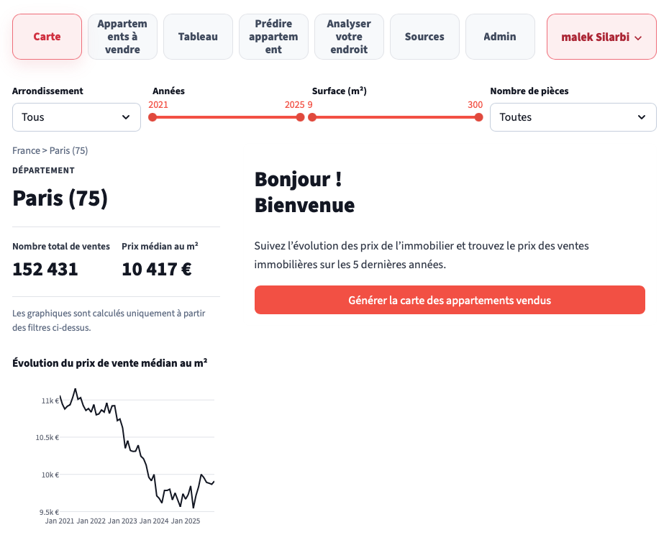

Capture A2 - Exemple de parcours utilisateur

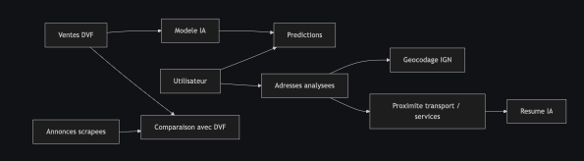

Annexe B - Preuves C15 : architecture technique
Capture B1 - Services Docker en local

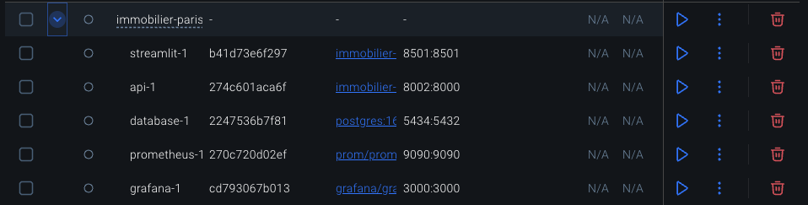

Capture B2 - Architecture generale
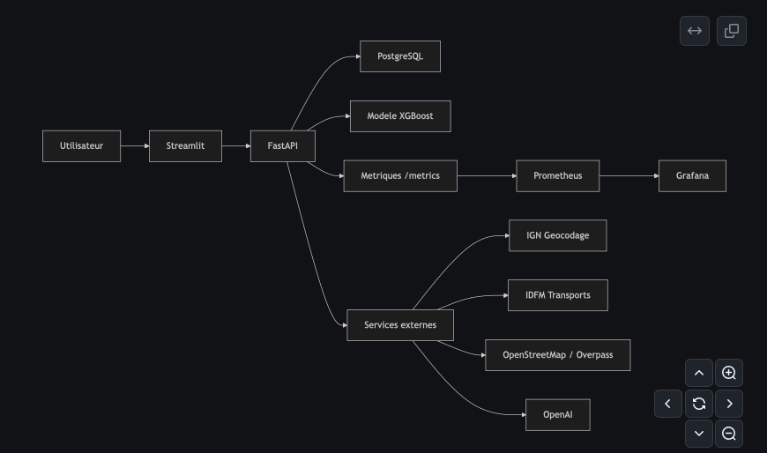

Annexe C - Preuves C16 : Jira et Scrum

Capture C1 - Backlog Jira avec epics et tickets
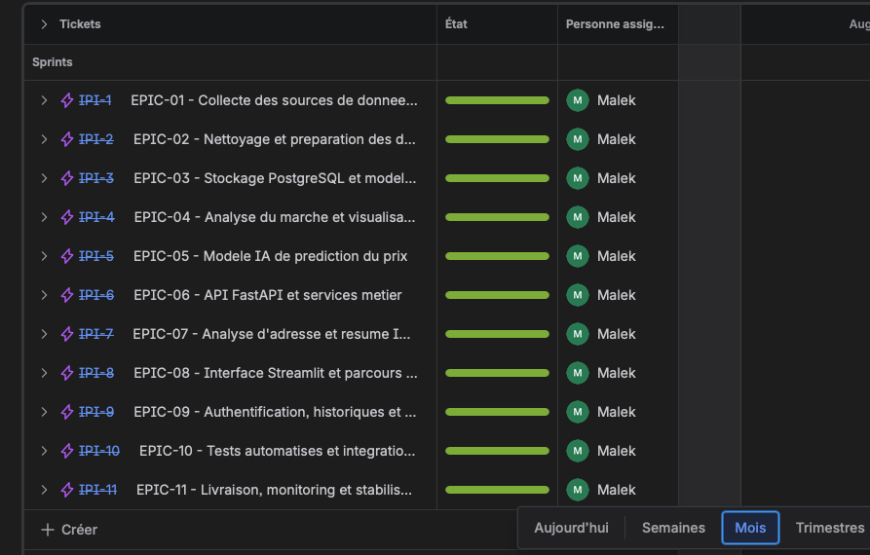
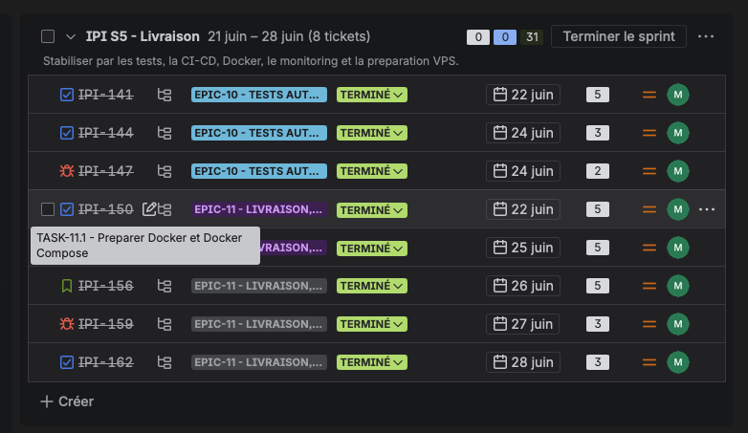
Capture C2 - Tableau Scrum ou sprint final
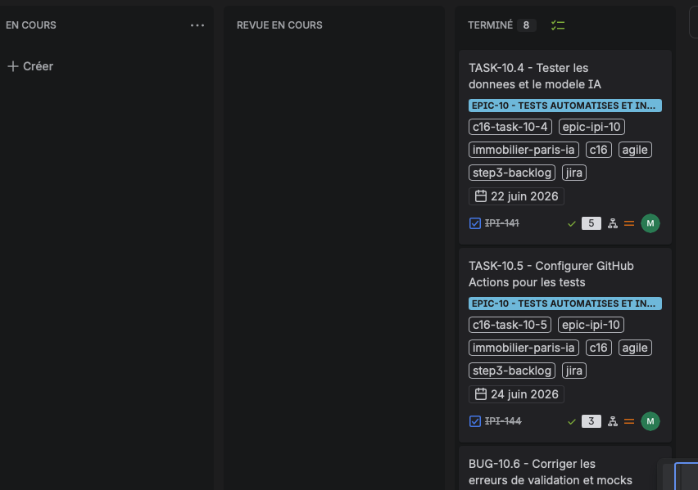
Annexe D - Preuves C17 : application développée
Capture D1 - Connexion, inscription ou espace utilisateur
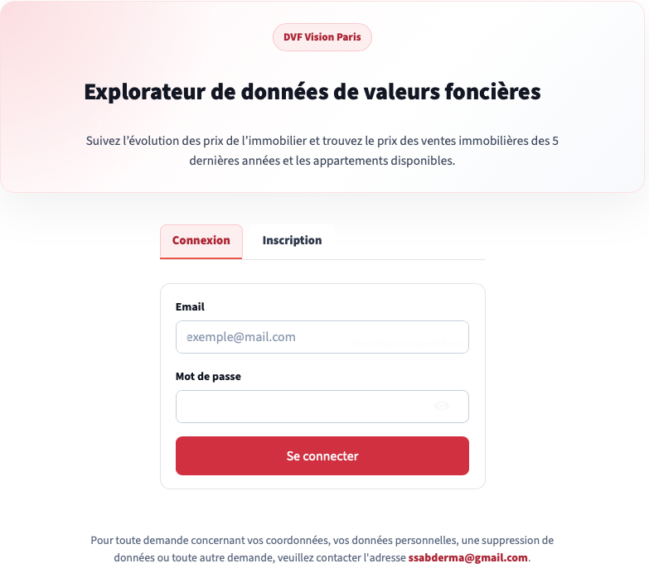

Capture D2 - Noter un arrondissement

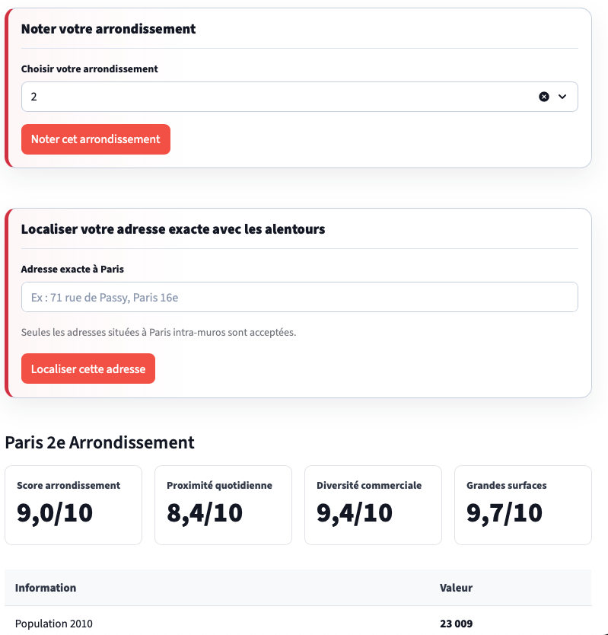

Capture D3 - Analyse d’adresse avec services externes
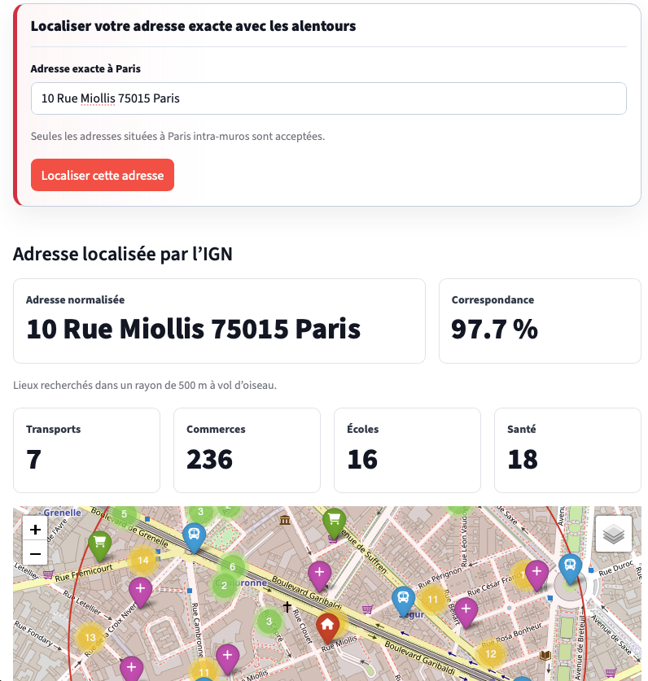

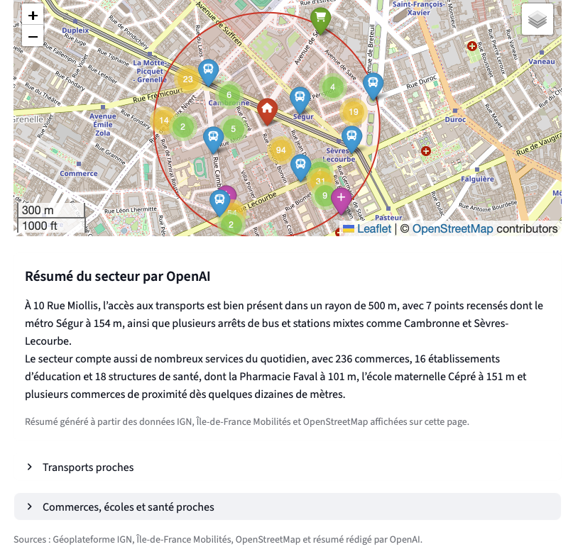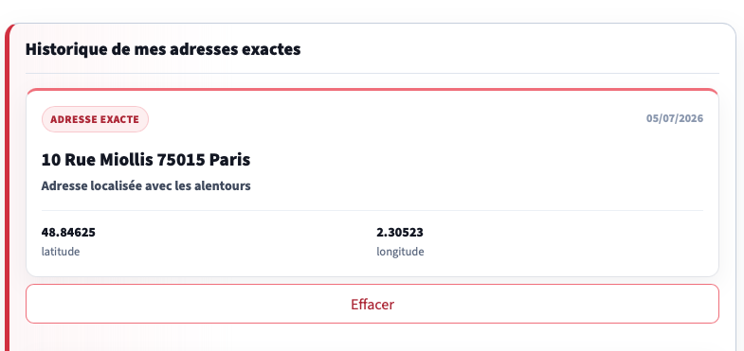
Annexe E - Preuves C18 : tests automatisés

Capture E1 - Workflow GitHub Actions des tests

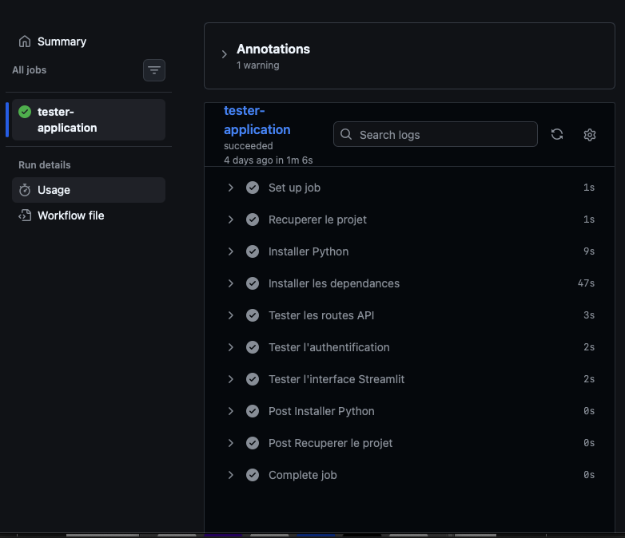

Capture E2 - Schéma de la CI


Annexe F - Preuves C19 : livraison continue

Capture F1 - Workflow de livraison application
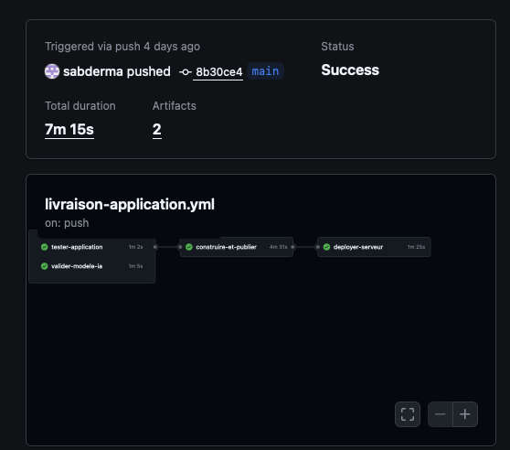

Capture F2 - Application en ligne en HTTPS
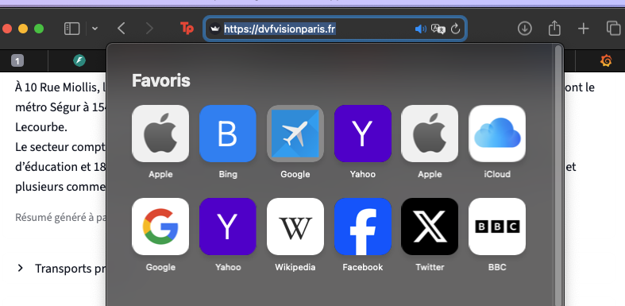

Capture F3 - Schéma de livraison complete



Annexe G - Preuves C20 : monitoring applicative

Capture G1 - Dashboard Grafana C20

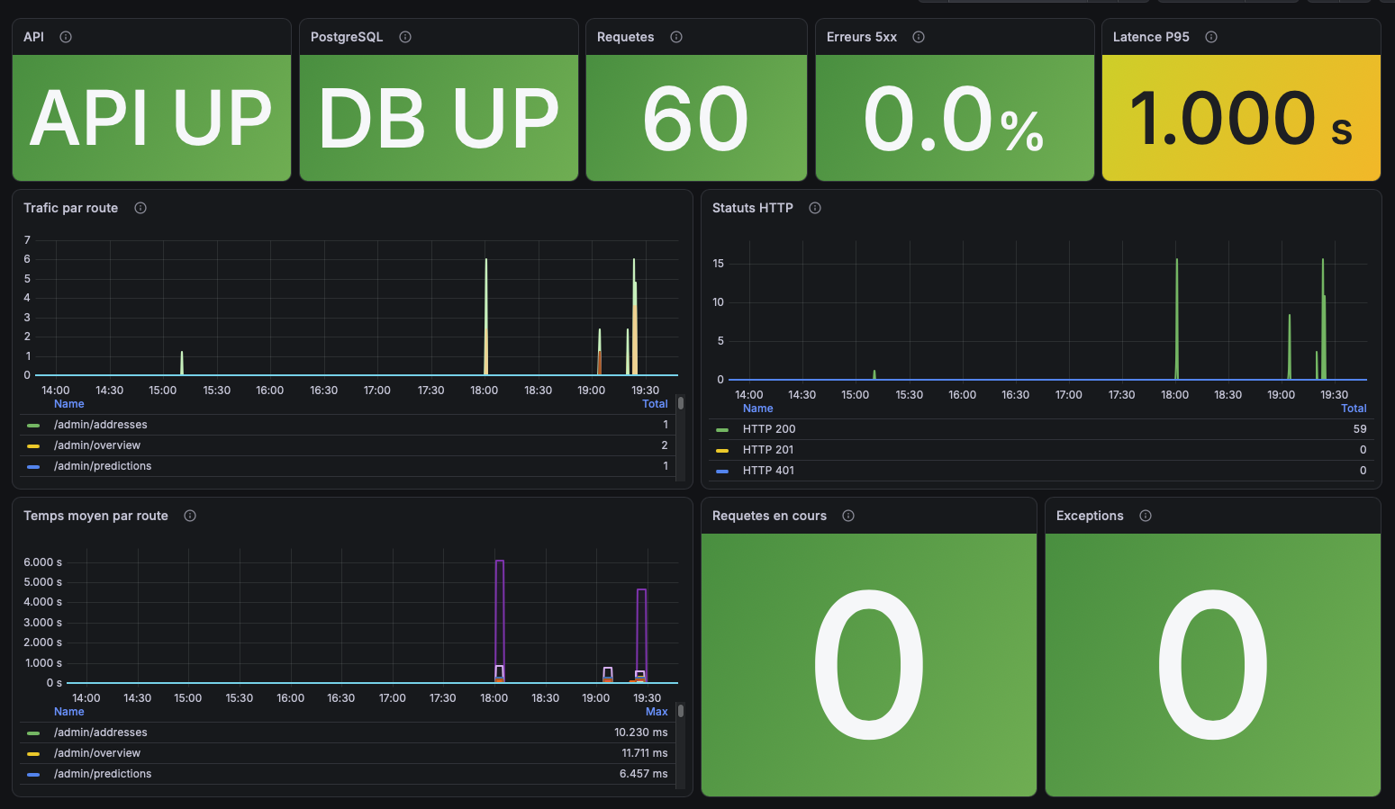

Capture G2 - Prometheus et métriques API

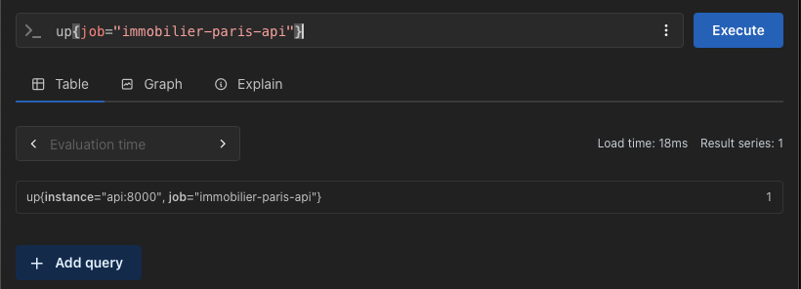

Capture G3 - Health check API

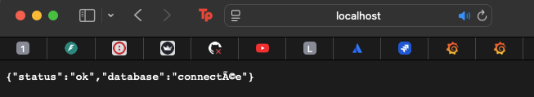

Annexe H - Preuves C21 : résolution d’incident
Capture H1 - Code de correction commerces

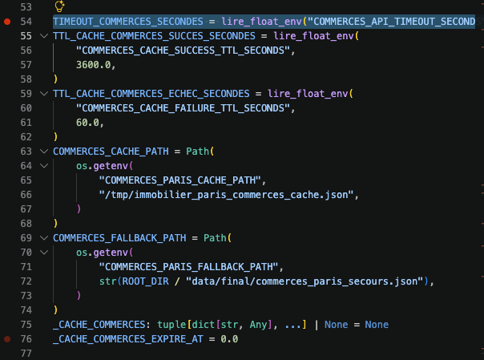

Capture H2 - Tests commerces réussis

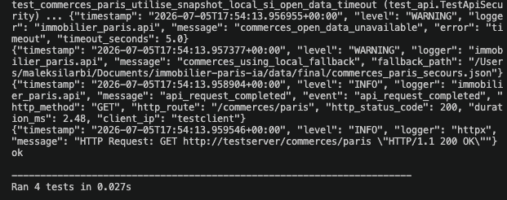

Capture H3 - Route /commerces/paris avec source de données

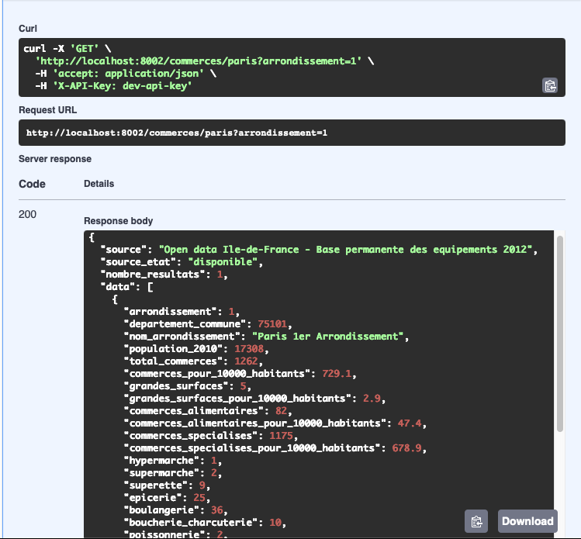
Annexe I - Preuves générales du dépôt
Capture I1 - Arborescence du projet

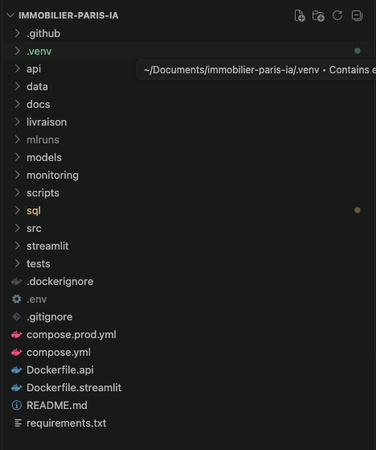

Capture I2 - Historique Git ou GitHub

